Bernareggio,
Comunità amica delle persone malate di demenza senile e/o Alzheimer

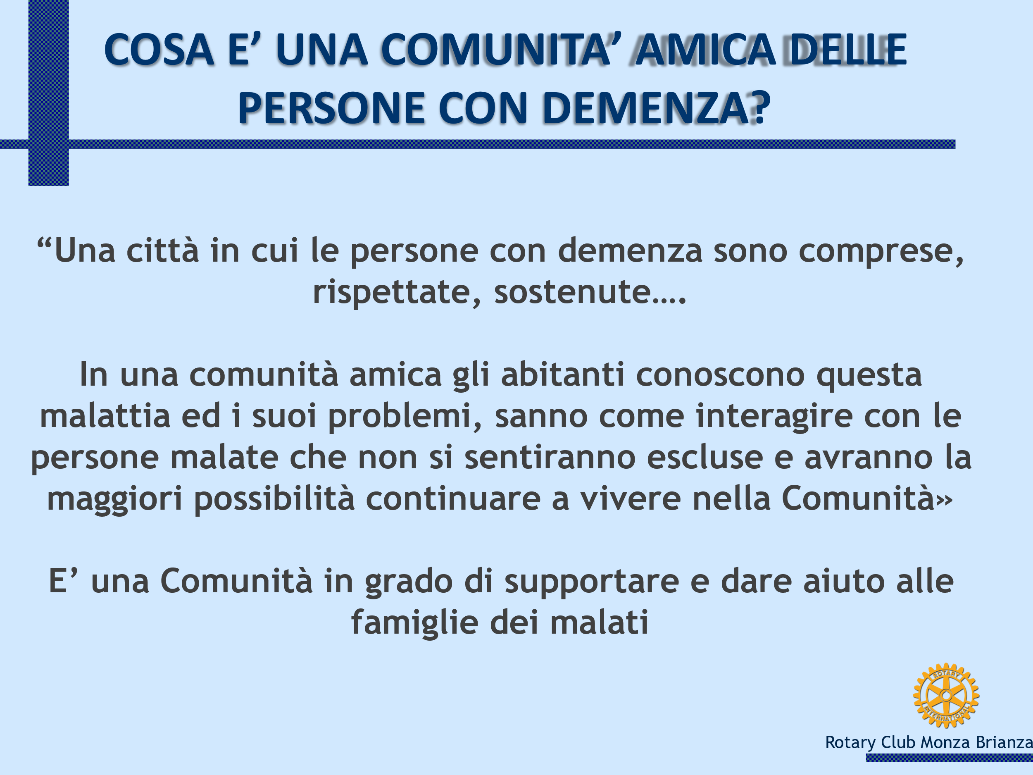

Un percorso lungo e complesso, ma ben definito dalla Federazione Alzheimer Italia

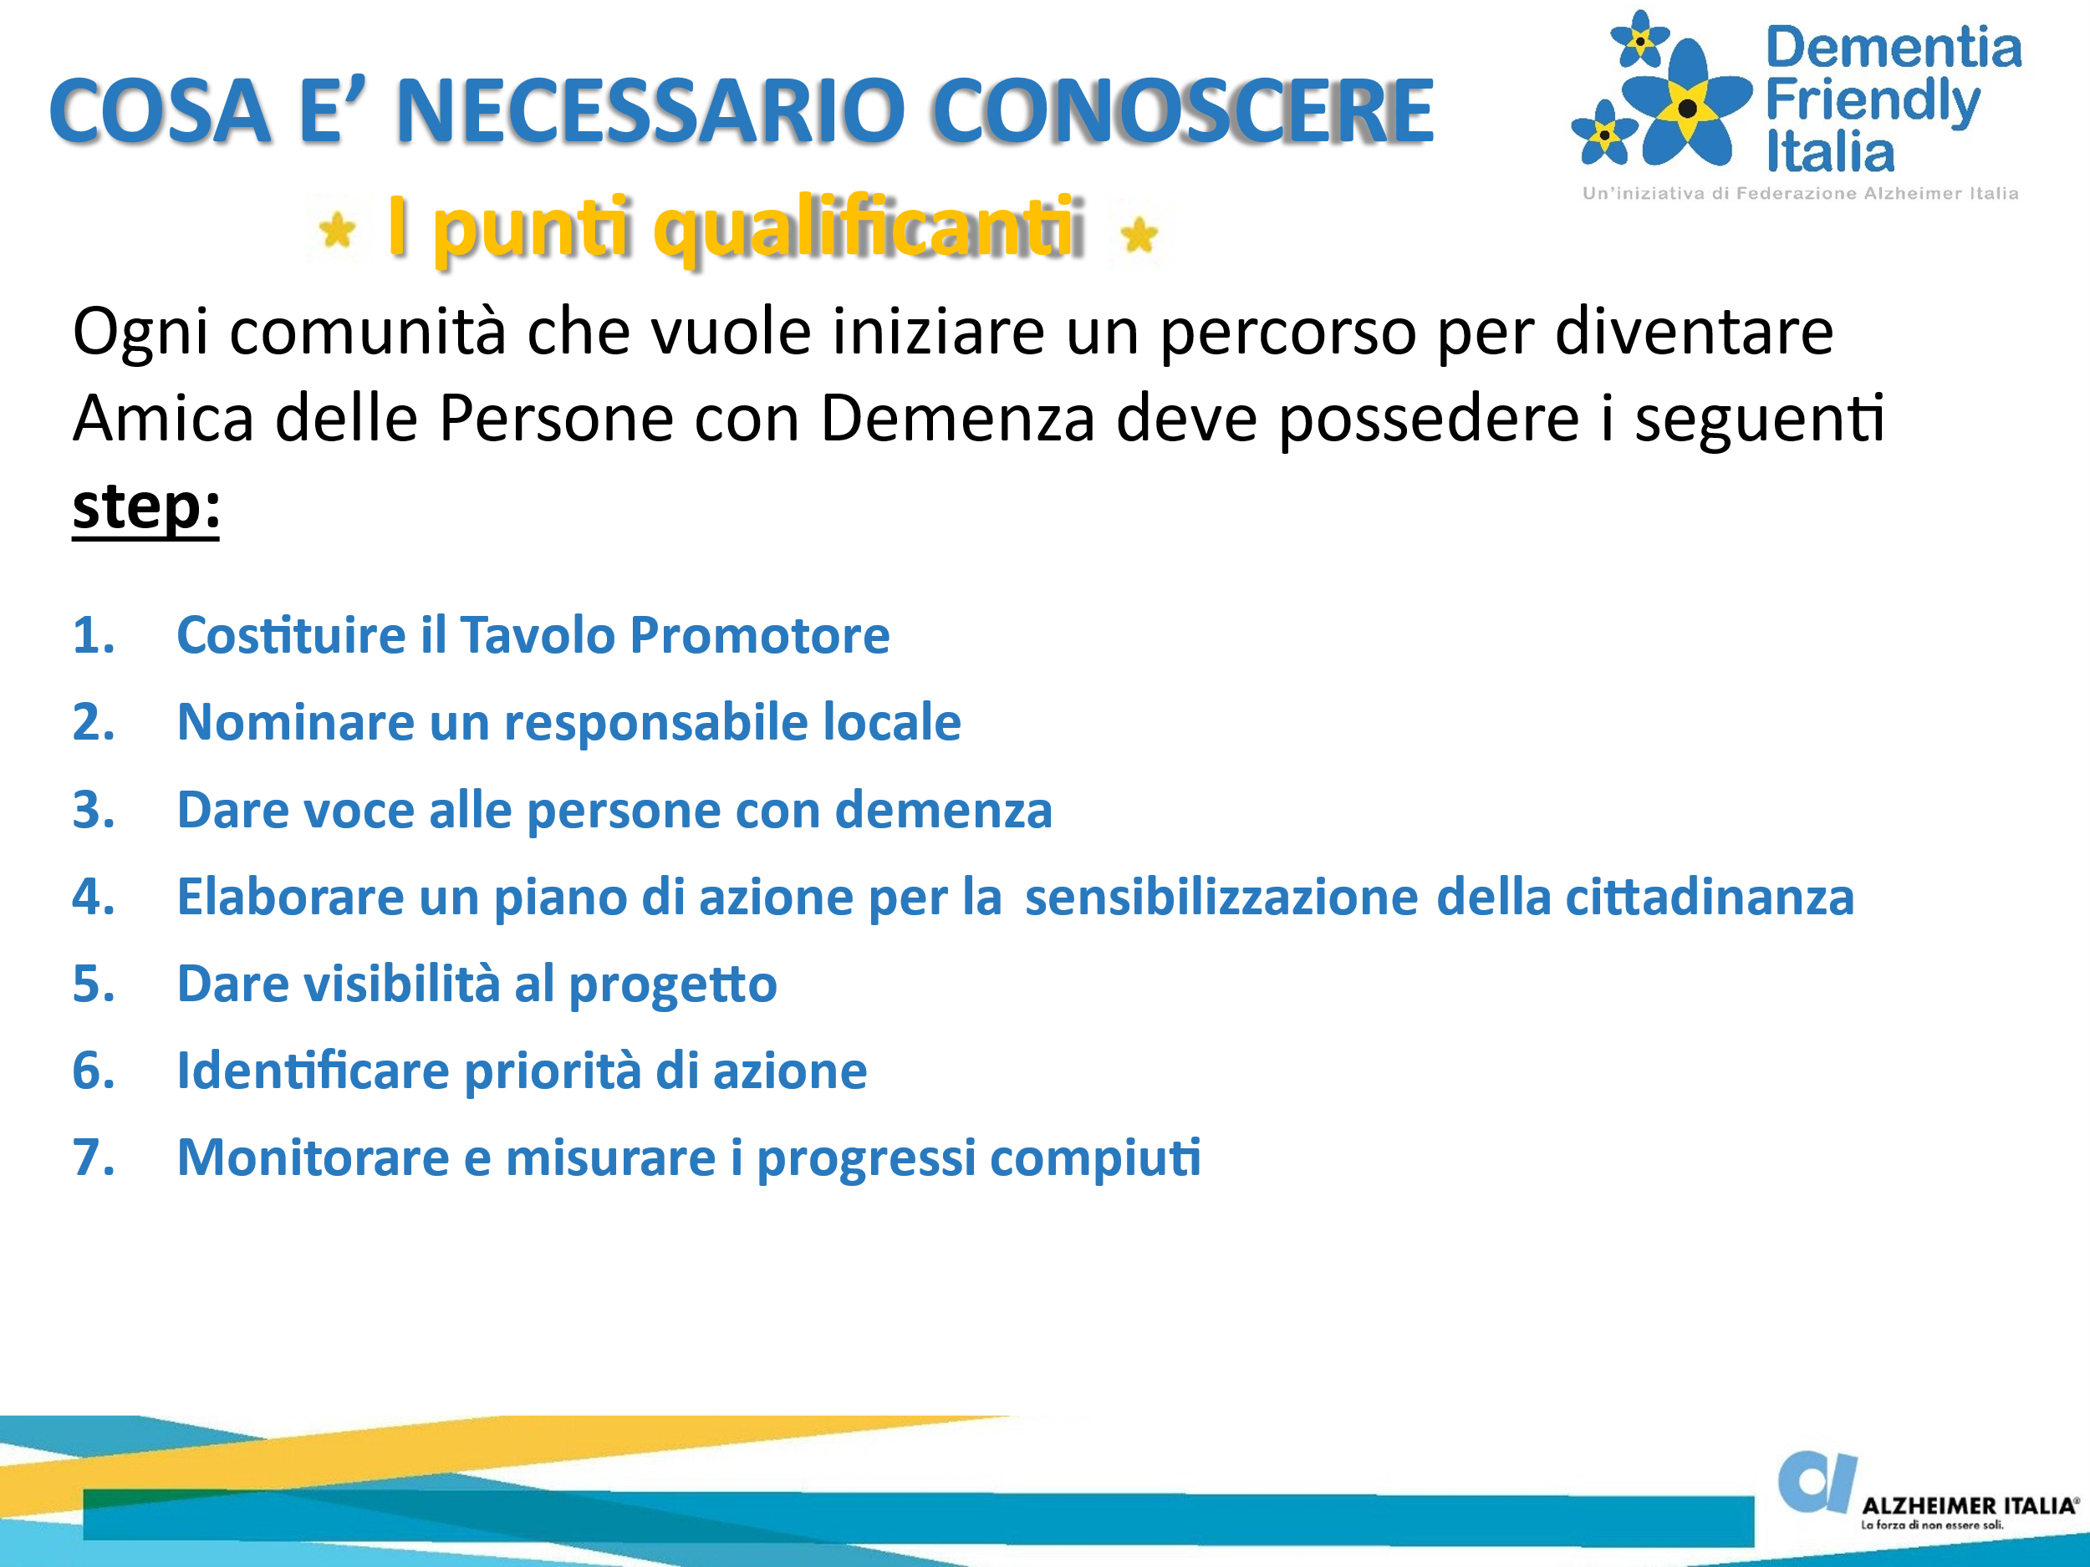
Il lavoro del nostro Club a Bernareggio è iniziato nel 2023.
Grazie alla sensibilità della Amministrazione Comunale e dell’Assessore alle Politiche Sociali abbiamo ottenuto l’impegno del Comune che con una delibera ha dato il via al percorso previsto dal progetto.
L’importanza e la sensibilità intorno a questo tema ha facilitato la costruzione del tavolo promotore per la regia del progetto con la partecipazione delle principali Associazioni presenti sul territorio di Bernareggio.
Da Giugno 2023 sono cominciati gli incontri per definire le prime azioni sul territorio e ufficialmente avviato anche il protocollo con la Federazione Alzheimer Italia.

In Settembre Bernareggio è diventata ufficialmente una Comunità che sta lavorando per diventare “Dementia Friendly”, la Federazione Alzheimer ha concesso la sua partnership inserendo il Comune nella mappa delle municipalità virtuose in Italia.

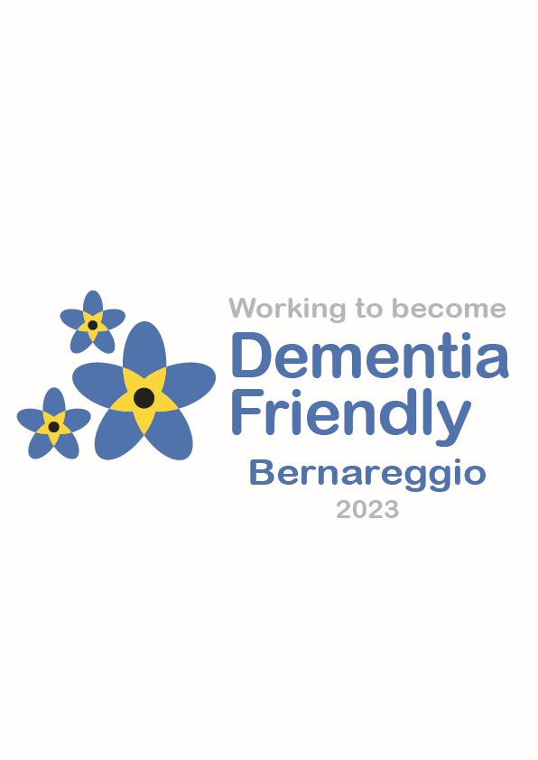

La prima importante attività messa in campo sul territorio è stata lo “sportello di ascolto”, avviata in Agosto grazie alla disponibilità della nostra Socia Rita D’Alfonso, psicologa esperta sui problemi dell’invecchiamento.
Ogni settimana un’ora a disposizione della cittadinanza per ascoltare e cercare di dare le prime risposte ai bisogni concreti delle persone e “care giver” che fronteggiavano in casa problemi legati alla demenza.
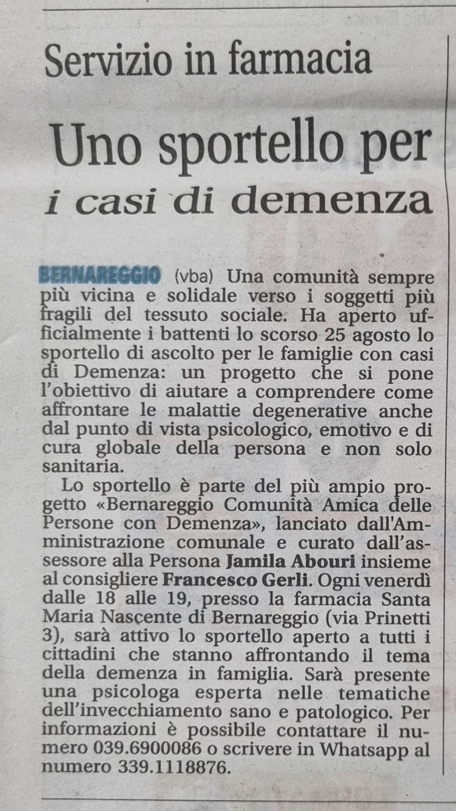
Con l’obiettivo di continuare a spingere sulla comunicazione il nostro Club si è sempre attivato nelle occasioni pubbliche della Comunità di Bernareggio, come ad esempio nella festa delle Associazioni del 1 Ottobre 2023
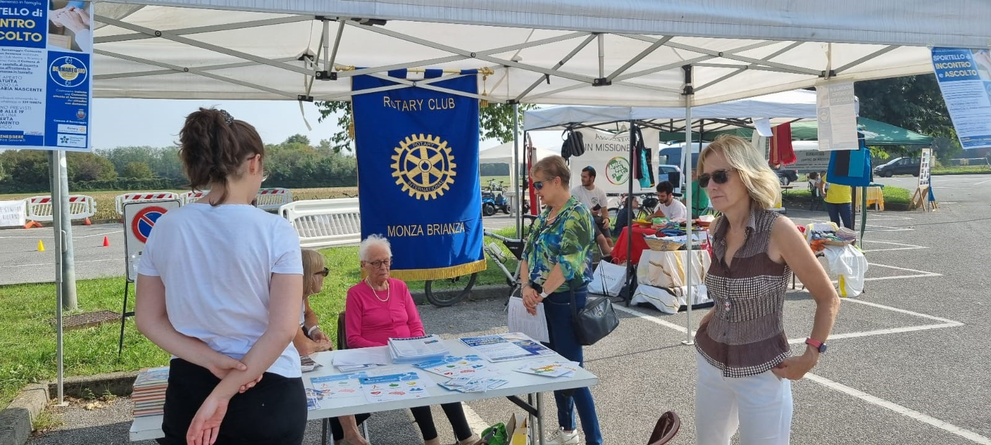

Per dare impulso alla conoscenza del progetto e creare la sensibilità nella cittadinanza a tutti i livelli a Gennaio è stato realizzato la proiezione pubblica del film “ Still Alice” un capolavoro che presenta in modo stupefacente tutti gli aspetti della malattia ed il loro impatto sulle persone colpite, sui loro familiari ed amici.
Un successo la partecipazione della cittadinanza alla proiezione del 18 Gennaio 2024 all’Auditorium Europa
Il programma di informazione e comunicazione è uno dei filoni più importanti del nostro progetto.
L’obiettivo è far crescere la conoscenza e la sensibilità di ogni cittadino di Bernareggio verso gli aspetti di questa malattia per poi dare, attraverso un intenso programma di formazione, anche gli elementi minimi di base per interagire con le persone affette da questa patologia.
Tempo d’autore è stato un ulteriore momento di approfondimento sul tema della demenza cogliendo l’opportunità dell’incontro con Rita d’ Alfonso e Cinzia Siviero autrici del libro “Ma lei dove dorme” presentato Giovedì 14 Marzo presso la Biblioteca Civica di Bernareggio.

Una iniziativa parallela ma che potrebbe portare contributi al progetto e sul quale il nostro Club definirà in che modo partecipare e contribuire è la nascita del “(In) Solito Cafè” uno spazio dedicato e organizzato per gli anziani presso il GAB (Gruppo Anziani Bernareggio) per presentare tematiche legate agli anziani, condividere esperienze e raccogliere spunti che possono aiutare il nostro progetto.

Un primo passo verso un (auspicato) vero e proprio “ Alzheimer Cafè”, che rimane l’obiettivo da ricercare come “spazio terapeutico” dedicato a malati e “care giver” di una Comunità Amica delle persone con Demenza.
Intanto il tavolo di lavoro continua a lavorare per organizzare attività ed eventi dei prossimi mesi; tra i quali i primi incontri di formazione per le persone della pubblica amministrazione.

